
富阳二中2015学年第一学期高三年级第二次质量检测
政治试卷

一．单项选择题（本题共24小题，每小题2分，共48分）
1．表1所示为2015年8月10日和2015年8月14日人民币对美元的日收盘汇率。根据表中数据，在不考虑其他影响因素的情况下，2015年8月14日与2015年8月10日相比，我们可以作出如下判断（ ）
货币\时间 | 2015年8月10日 | 2015年8月14日
美元 | 1.00 | 1.00
人民币 | 6.207 | 6.399

表1 单位：1美元合人民币数
A. 人民币相对于美元处于升值状态 B. 中国公民到美国旅行留学更合算
C. 中国商品出口美国更具价格优势 D. 美国企业进口中国商品成本增加
2.一般来说，一国粮食产量大幅度增加，将会导致粮食价格和需求量的变动。在图1中，可以较为准确反映这种变动的是（ ）
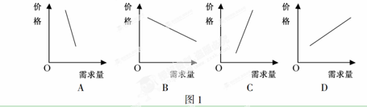
3．除夕夜，央视春晚和微信共同推出了派发红包这种跨平台营销方式，具体流程如图, 这种营销模式的成功之处在于（ ）
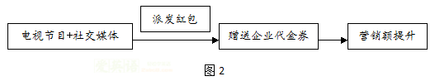
A. 减少流通环节，提高企业生产效率 B. 提升品牌知名度，创造消费动力
C. 引导消费者量入为出，理智消费 D. 降低经营成本，增加商品价值量
4. 中国人民银行宣布，自2015年4月20日起下调各类存款类金融机构人民币存款准备金率1个百分点。6月28日起第三次下调金融机构人民币贷款和存款基准利率。到目前为止，2015年央行已经三次降息、三次降准。这三次降息、降准（ ）
①有利于扩大内需，保持经济稳定增长②表明财政具有保持国民经济平稳运行的作用
③使经济增长放缓的压力在一定程度上加大 ④有利于引导资金流向，促进企业直接融资
A. ①② B. ①④ C. ②③ D. ③④
5. 2015年以来，国内猪肉价格一反过去三年的跌势，大幅反弹。短短数月，猪肉涨幅已超30%，创下三年内新高（如图）。下列观点探讨中，能合理解释今夏猪肉价格出现“逆涨”的原因（ ）
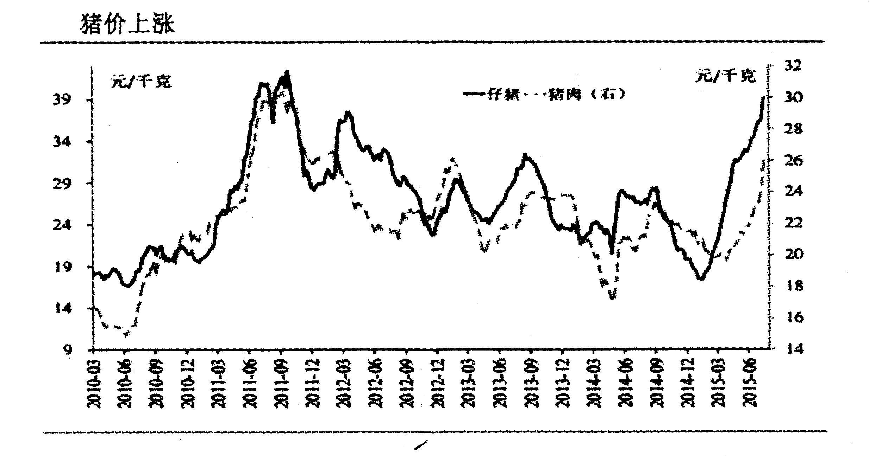
A．从宏观角度来看，宏观政策宽松后经济有所复苏是肉价逆涨的根本原因
B．之前猪肉价格持续下降、生猪市场供给持续收缩等供需周期传导韵必然结果
C．饲养成本、劳动力成本等生产要素成本上升导致养殖户决定猪肉价格“逆涨’’
D．猪肉价格近年来持续下降使得猪肉需求持续旺盛，猪肉产品供不应求，肉价逆涨
- 随着“互联网+’’的发展，近年来建立在智能手机和移动互联网基础之上的手机打车
应用市场快速发展，手机打车软件公司推出各种针对乘客和出租车司机的优惠和补贴措施。打车费用的降低，吸引了广大民众纷纷采用打车软件叫车出行。下列对手机打车软件叫车这一消费现象的分析正确的有（ ）
①打车软件与智能手机是互补商品，打车软件使用量与智能手机的需求量呈正相关
②“互联网+”消费热点的持续升温拉动了手机应用市场的发展
③手机打车应用市场的发展和打车费用对民众的影响反映供求双方互为前提，此消彼长
④采用打车软件叫车出行是求实心理引发的健康消费行为．
A．①②③ B．①②④ C．①③④ D．②③④
- 中国证监会7月3日宣布，由国家控股的中国证券金融股份有限公司进行第三次增资
扩股，由现有股东进行增资，将现有注册资本从240亿元增资到约1 000亿元。增资扩股后，中国证券金融股份有限公司还将多渠道筹集资金，用于扩大业务规模，维护资本市场稳定。这一举措（ ）
A．有利于实现国有资本在社会总资产中占优势
B．实现了不同所有制经济在社会主义经济中的平等地位
C．表明混合所有制经济都能增强国有经济的控制力
D．有利于实现公有制投资主体多元化和实现形式多样化
8.2015年2月1日，《关于加大改革创新力度加快农业现代化建设的若干意见》正式发布。
《意见》提出，要引导土地经营权规范有序流转，创新土地流转和规模经营方式，积极发展多种形式适度规模经营，提高农民组织化程度。土地经营权的流转有利于（ ）
①增强国有经济的主导作用 ②完善我国的基本经济制度
③维护劳动者获得劳动安全保护的权利 ④激发农村土地要素活力
A．①② B．②④ C．①③ D．③④
9.2015年3月，李克强总理在回答记者提问时指出，把阅读作为一种生活方式，把它与工作方式相结合，不仅会增加发展的创新力量，而且会增强社会的道德力量。上述材料主要说明 （ ）
①阅读是人们文化创新的唯一途径 ②阅读有助于促进我国精神文明的发展
③人们从阅读中能获取精神的力量 ④文化影响人们实践活动和交往方式
A.①② B.①③ C.②③ D.②④
10. 因私人化、平民化、自主化的传播特点，微博、微信等被称为“自媒体”、“公民媒体”。基于这一平台，一些通俗的“乡村诗歌”、“打工小说”等来自泥土、流水线上的草根作品，有机会走向更多大众。这说明（ ）
①旧传媒在文化传播中不再发生作用 ②新传媒手段具有更强大的共享功能
③大众传媒是文化传播的主要途径 ④新传媒助推多种风格大众文化传播
A. ①② B. ②③ C. ③④ D. ②④
11．为了安全和环保，近年来江苏多地实施禁放、限放烟花爆竹政策，大力倡导用安全
环保的电子鞭炮、电子礼花作为节日庆祝用品，以保护传统年俗。对这一做法的正确解
读是（ ）
①剔除文化糟粕，倡导文明新风 ②传统习俗应与时俱进，不断创新
③传统习俗面向世界，博采众长 ④尊重民风民俗，加强管理和引导
A．①② B．①③ C．②④ D．③④
12．国家体育总局、文化部在全国推出由专家编创、动作更科学、更简单易学的12套广
场健身操舞优秀作品，并对其进行推广和培训，以推动广场健身操舞的健康发展。由此
可见（ ）
A．中华传统文化形式多样异彩纷呈 B．统一推广是文化健康发展的保证
C．文化创新是社会发展的内在动力 D．国家大力发展社会主义大众文化
- 《我是歌手》、《爸爸去哪儿》、《奔跑吧兄弟》……不断引进的韩国综艺节目充
斥国内荧屏，有些节目版权费甚至涨到了原来的十倍。相比之下，国内原创综艺节目动辄被“山寨”，发展举步维艰。要想改变这种现状，需要（ ）
①拒绝综艺节目舶来品，保护原创综艺版权
②将借鉴与原创相结合，提高文化创新能力
③重视大众传媒，使其成为文化传播的手段
④树立文化自信，增强本民族文化创造活力
A．①② B．②④ C．①③ D．③④
14．“历史文化是城市的灵魂，要像爱惜自己的生命一样保护好城市历史文化遗产。”这
是因为文化遗产（ ）
①是一个国家和民族历史文化成就的重要标志 ②是一个民族历史文化的长期积淀
③对于展现世界文化的多样性具有决定性作用 ④对研究人类文明演进有重要意义
A．①③ B．②④ C．①④ D．②③
15.一个好书店温暖一座城市，一片书香提升整个民族的素养。这是因为（ ）
①文化作为一种精神力量促进社会的发展 ②文化决定了民族能否自强屹立于世界
③文化是社会发展和民族进步的重要支撑 ④优秀文化为人的健康成长提供精神食粮
A.①② B.①③ C.②④ D.③④
16.培育社会主义核心价值观，离不开中华传统美德最深层的道德支撑。可见，中华传统
美德是（ ）
A.培育社会主义核心价值观的精神根基 B.作出正确文化选择的现实依据
C.维系民族生存和发展的重要精神纽带 D.社会主义意识形态的本质体现
17.2015年6月5日，习近平总书记在中央全面深化改革领导小组会议上强调，试点是
改革的重要任务，更是改革的重要方法。试点能否迈开步子、趟出路子，直接关系改革
成效。强调上述试点的重要性是因为 （ ）
A.矛盾的普遍性与矛盾特殊性的关系 B.矛盾普遍性寓于矛盾的特殊性之中
C.以点带面，促进事物实现质的飞跃 D.矛盾的普遍性包含着矛盾的特殊性
18.2015年 7月24日，习近平总书记在中华全国青年联合会第十二届委员会全体会议、中华全国学生联合会第二十六次代表大会上指出，国家的前途，民族的命运，人民的幸福，是当代中国青年必须和必将承担的重任。由此可见，当代青年要实现人生价值就必须（ ）
A.把个人的价值追求与国家和民族的前途命运结合起来
B.树立远大理想和信念，并为之脚踏实地和艰苦奋斗
C.在正确地处理个人与集体、个人与社会的关系中去实现
D.把个人的前途与国家的命运结合起来，以国家利益为重
19．1968年，斯班瑟发明了胶水新配方，但根据新配方研制的胶水粘不牢东西，人们认
为这是不成功的发明。几年后，弗雷应用斯班瑟的发明成功研制了不干胶记事贴，产品
行销世界各地。把“不成功”的发明用在合适的地方，成就了成功的创意。这一事例给
我们的哲学启示是（ ）
A．联系是客观的，发明创造要避免改变事物的联系
B．联系是多样的，发明创造要善于建立新的具体联系
C．联系是必然的，发明创造要排除事物的偶然性
D．联系是具体的，发明创造要由人的不同需要确定的
20．“鸡蛋，从外打破是食物，从内打破是生命。人生成长亦是如此，既要承受外在压力，更需具有内在动力。”这体现的哲学道理是（ ）
①矛盾是事物发展的源泉和动力 ②发展的实质是事物前进和上升
③两点论与重点论是辩证统一的 ④辩证的否定是事物自身的否定
A．②③④ B．①②③ C．①②④ D．①③④

21．漫画《躲雨》（作者：德国·卜劳恩）
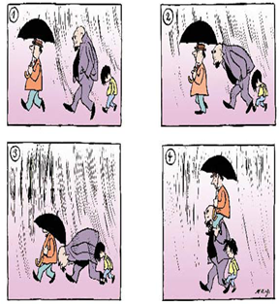
给我们的哲学启示是（ ）
①要学会统筹考虑以实现最优目标
②要抓住时机实现事物的飞跃和发展
③要善于在矛盾斗争性中把握矛盾同一性
④要坚持个人利益服从和服务于集体利益
A．①② B．②④
C．①③ D．③④
22.成功就是把“不可能“变成“不！可能！”，把“Impossible”变成“I'm possible!”。这一说法的合理性在于（ ）
A．思维和存在具有同一性 B．实践具有直接现实性
C．真理具有具体条件性 D．意识具有主动创造性
- 社会最大的悲剧不是恶的横行，而是善的沉没。如果大家都对善举视而不见、置若罔
闻，既无向善之念，更无行善之举，最终的结果很可能是“恶压倒善”。这告诉我们（ ）
①社会的进步离不开人们对社会和他人的贡献
②社会提供的客观条件是人们“为善”的前提
③投身实践服务社会是实现人生价值的必由之路
④“善”“恶”的价值判断要以相关的价值选择为基础
A.①② B.①③ C.②④ D.③④
24．习近平总书记提出的“协调推进全面建成小康社会、全面深化改革、全面推进依法治国、
全面从严治党”战略思想，是我们党治国理政方略与时俱进的新创造，是马克思主义与中国实践
相结合的新飞跃，是在新的历史起点上坚持和发展中国特色社会主义、实现 “两个一百年”奋
斗目标和中华民族伟大复兴中国梦的行动指南。这体现了（ ）
A. 实践与理论是具体的历史的统一 B．共性与个性的具体的历史的统一
C. 真理反复性和无限性的有机统一 D．价值判断和价值选择的辩证统一

二．主观题（本题共4小题，共52分）
25. 材料一：随着经济的发展，居民消费重点转向了大额的住房和汽车。正是在这种消费趋势下，汽车生产保持了相当高的增长率；其中，以1.6升及以下排量车型为主的销量，占到了总销量的一半以上，小排量车型的优势将决定企业的发展方向及市场定位；同时，拉动了汽油、润滑油等石油加工业的增长，汽车服务业也获得了空前的发展机遇；汽车消费的持续升温成为拉动我国经济发展的强劲动力。
材料二：奇瑞汽车是中国自主品牌中的代表和精品，连续9年蝉联中国自主品牌销量冠军。奇瑞从发展初期就注重开拓国际、国内两个市场，积极实施“走出去”战略，从经济实用向高端发展。精细管理，加大科研攻关力度和投入，着力于产品的质量。采取先进的营销手段和周到的售后服务等不断提升品牌形象和产品的品牌附加值。在保持了连续8年满意度上升的基础上，奇瑞2012年服务满意指数取得了854分的历史最佳成绩。
（1）结合材料一，运用生产和消费的知识，说明汽车消费对生产的拉动作用是如何体现的。（8分）

（2）结合材料二，运用公司经营的有关知识，分析奇瑞汽车取得成功的原因是什么？（9分）

26. 材料一：为了贯彻十八届四中全会全面推进依法治国的决议，全国人大从去年以来制定和修订了一系列重要法律。例如，修订后的《环境保护法》，于2015年1月1日起施行，它进一步明确政府监管职责，强化企业防治污染责任，建立环境信息公开、公众参与和公益诉讼制度。2014年11月1日通过《关于修改<行政诉讼法>的决定》，它进一步拓宽了“民告官”的法律渠道，扩大了可诉行政行为的范围，强化对行政机关依法行政的监督，将有助于解决中国行政诉讼制度长期存在的“起诉难、审理难、执行难”问题。2015年3月审议通过《立法法》修正案草案，它进一步明确了无法律依据，地方政府规章不得减损公民权利或者增加其义务。
材料二：近些年来，一些地方政府 “掩耳盗铃”式制发相关文件，标榜征收征用土地的合法性。如今，《立法法》修正案草案指出，非国有财产的征收和征用，都必须由法律来规定。
材料三：“凑够一撮人就走，管它红灯绿灯。”曾经有一段时间，“中国式过马路”现象引起社会广泛关注和热议。这折射出人们规则意识的淡薄和法治观念的缺失。法律权威源自人民的内心拥护和真诚信仰。只有在全社会大力弘扬法治精神，强化法治宣传教育，增强全民法治观念，着力建设社会主义法治文化，才能为全面推进依法治国打下坚实基础，更好地推进法治中国建设。
（1）结合材料一、二，运用哲学关于“认识过程”的有关知识回答修改法律的必要性。（10分）

（2）结合材料三，请你从文化对人的影响、教育的作用和社会主义价值观等方面为增强我国公民的法治观念提出几点建议。（8分）

27．随着时代发展，环保问题越来越成为人们的关注点，动画片《熊出没》反映当代环保主题。它用熊大、熊二和伐木工光头强之间斗智斗勇故事教育了孩子，欢笑了孩子。出品者华强集团拥有强大的创意研发能力，把各地的文化特色和高科技结合起来。产品出口到美国、意大利、俄罗斯等100多个国家和地区。《熊出没》的成功被看作是中国动漫行业崛起的信号。《熊出没》热播中引起争议，脏话、粗口问题负面效应。尽管各方对粗口判定意见不一，华强集团还是将已播出片集全部拿回重新配音整改。整改后的《熊出没》更好地传导“互助的情感、追求真善美”的价值观，这与当今时代所倡导的社会主义核心价值观也是一致的。
结合材料，运用“价值判断与价值选择”相关知识，分析华强集团做法的合理性。（8分）

28. 依法行政是依法治国的重要环节。近年来，Z市政府坚持法定职责必须为、法无授权不可为，勇于负责、敢于担当，着力纠正不作为、乱作为，克服懒政、怠政，惩处失职、渎职，依法行政水平不断得到提高。同时，Z市在全市中小学统一开设法治教育课，通过电视、网络播放丰富多彩的、以反映老百姓生产生活中的法律故事为题材的影视作品。这些旨在增强市民法治观念、树立法治精神的举措，受到了广大市民的欢迎。
结合材料，运用文化传承与创新的相关知识，说明Z市增强法治观念、树立法治精神的举措对法治文化建设的启示。（9分）
富阳二中2015学年第一学期高三年级第二次质量检测
政治答题卷
座位号
一、选择题（本大题共24小题，每小题2分，共计48分。）
题号 | 1 | 2 | 3 | 4 | 5 | 6 | 7 | 8 | 9 | 10 | 11 | 12
答案
题号 | 13 | 14 | 15 | 16 | 17 | 18 | 19 | 20 | 21 | 22 | 23 | 24
答案

二、主观题（共52分）
25.（1）

（2）

26．（1）

（2）

27．

28．

富阳二中高三年级第二次质量检测政治答案

题号 | 1 | 2 | 3 | 4 | 5 | 6 | 7 | 8 | 9 | 10 | 11 | 12
答案 | C | A | B | B | B | B | D | B | C | D | C | D
题号 | 13 | 14 | 15 | 16 | 17 | 18 | 19 | 20 | 21 | 22 | 23 | 24
答案 | B | C | D | A | B | A | B | D | C | B | B | B

25（1）①生产对消费有重要的反作用，消费拉动经济的增长、促进生产发展。汽车消费的持续升温成为拉动我国经济发展的强劲动力。②消费是生产的目的和动力。居民消费重点转向汽车的消费，使得汽车生产保持了相当高的增长率，促进了汽车业的发展。
③消费所形成的新的需要，对生产的调整和升级起着导向作用。小排量占到了总销量的一半以上，对企业的发展和定位起着导向作用，能够使企业及时调整方向获得经济效益。④一个新的消费热点的出现，往往能带动一个产业的出现和成长。汽车消费的发展拉动了汽油、润滑油等石油加工业的增长，汽车服务业也获得了空前的发展机遇。
（2）①制定正确的经营战略。奇瑞开拓国际、国内两个市场，积极实施“走出去”战略，从经济实用向高端发展，这一准确的战略定位使得他们快速发展。②提高自主创新能力，依靠科技进步、科学管理手段。奇瑞注重精细管理，加大科研攻关力度和投入，让奇瑞汽车形成了自己的竞争优势。③公司要诚信经营，树立良好的信誉和企业形象。奇瑞着力于产品的质量，周到的售后服务提升了品牌形象，从而扩大规模增强了经济实力。

26．（1）修改法律的必要性：①认识具有反复性。（2分）全国人大针对环境保护法、行政诉讼法、立法法等法律的实践中逐渐发现旧的法律的局限性，所以需要不断修改和完善法律，以适应新的社会实践。（2分）
②认识具有无限性，追求真理是一个永无止境的过程。（2分）作为认识基础的社会实践是不断发展的，所以法律也需要不断修改。（1分）
③认识具有上升性，真理是不断向前发展的。（2分）所以法律需要不断修改完善。（1分）
（2）①文化对人的影响，来自于特定的文化环境，来自于各种形式的文化活动。文化塑造人生，促进人的全面发展。所以要积极参加各种健康有益的法治文化活动。（2分）
②教育在人的教化与培育上始终扮演着重要角色。人的文化素养是通过接受教育而逐步培养出来的。所以要建设社会主义精神文明，大力发展教育事业，加强法治教育，弘扬法治精神，培养有法治观念的公民。（3分）
③要加强思想道德建设，积极培育和践行社会主义核心价值观，要倡导自由、平等、公正、法治的价值取向，树立社会主义荣辱观，全面提高公民思想道德素质，坚持依法治国和以德治国相结合。（3分）

27.①价值判断与价值选择具有差异性，往往因人而异。人们认识事物的角度不同，对其价值的评价也会不同。华强集团针对观众的争议，分辨是非，进行严格整改，明确价值判断与价值选择的标准。(2分)
②价值判断和价值选择具有社会历史性。华强集团把握当今时代环保主题，倡导社会主义核心价值观，符合现实和时代的要求，使作品更加接地气。（3分）
③正确的价值判断与价值选择是自觉遵循社会发展的客观规律，自觉站在最广大人民的立场上，华强集团制作动画片反映当代环保主题，遵循社会发展规律。动画片体现社会主义核心价值观导向，符合人民根本利益，这样才能使动画片得到热播。(3分)

28.教育是文化传播的重要途径，具有选择、传递、创造文化的特定功能，（2分）要发挥好教育在法治文化建设中的独特作用；（1分）依托现代科学技术，大众传媒日益显示出文化传递、沟通、共享的强大功能，（2分）法治文化建设要充分利用现代科技和大众传媒的力量；（1分）社会实践是文化创新的源泉和动力，（1分）法治文化建设必须立足社会实践，反映群众生活和需求。（2分）

